федеральное агентство по образованию

воронежский государственный
промышленно-гуманитарный колледж

Основы редактирования
текстов и реферирования информации

Методические указания и контрольные задания

Для студентов специальности 080110
«Экономика и бухгалтерский учет
(в промышленности)»
заочной формы обучения

ВОРОНЕЖ

2008
ББК 76.17
О-75

Печатается по решению методического совета
Воронежского государственного
промышленно-гуманитарного колледжа

Составитель О. В. Моисеева

О-75 | Основы редактирования текстов и реферирования информации : метод. указания и контрольные задания : для студентов специальности 080110 «Экономика и бухгалтерский учет (в промышленности)» заоч. формы обучения / Федер. агентство по образованию, Воронеж. гос. пром.-гуманитар. колледж ; [cост. О.В. Моисеева]. – Воронеж : ВГПГК, 2008. – 27 c.  Методические указания по основам редактирования текстов и реферирования информации предназначены для студентов заочного обучения и составлены в соответствии с требованиями государственного образовательного стандарта СПО и рабочей программой по дисциплине. Они содержат методические рекомендации по изучению дисциплины, библиографический рекомендательный список, задания к контрольным работам.  ББК 76.17

©  © | Моисеева О.В., 2008  Воронежский государственный  промышленно-гуманитарный  колледж, 2008

Методические рекомендации

по изучению курса «ОСНОВЫ РЕДАКТИРОВАНИЯ

ТЕКСТОВ И РЕФЕРИРОВАНИЯ ИНФОРМАЦИИ»

Цели курса – формирование у студента целостного представления о редактировании служебных документов, ознакомление с основной терминологией дисциплины, а также совершенствование ранее приобретенных студентами знаний и умений по морфологии, синтаксису, лексике и практическая реализация приобретенных знаний при редактировании текстов.
Курс рассчитан на 30 часов и делится на два раздела «Стилистика деловой речи» (включает темы: «Особенности основных разделов науки о языке», «Специальная лексика и терминология», «Официально-деловой стиль», «Справочные издания по русскому языку и практической стилистике», «Орфография и морфология с элементами практической стилистики», «Синтаксис с элементами практической стилистики») и «Редактирование служебных документов» (состоит из следующих тем: «Техника редактирования служебных документов», «Поэтапное редактирование элементов текста»). Во введении дается понятие о редактировании как проверке, исправлении и окончательной обработке рукописи, его видах (смысловом и стилистическом) и целях (усовершенствование текста, практическое устранение недостатков), раскрываются понятия документа как средства закрепления информации, служебного документа как совокупности разных видов документации, рассматриваются виды текстов (таких, как линейная запись связной речи, трафарет, анкета и таблица) и проблема унификации текстов.
Приступая к изучению темы «Особенности основных разделов науки о языке», необходимо знать определение языка как сложной системы, уметь выделять элементы этой системы и соотносить их с разделами науки о языке (лексикой, фразеологией, стилистикой и другими). Нужно помнить, что литературный язык – язык нормированный, что понятие литературной нормы всегда связано с выбором нужного слова, нужной формы из существующих в языке вариантов. Слово – это центральная единица языка, служащая для наименования предметов, признаков, процессов и т.д. Слово принципиально отличается от других языковых единиц, так как обладает собственным значением (лексическим). Слова бывают однозначные и многозначные. На близости, различии, противопоставлении и переносе значения возникают такие группы слов, как синонимы, омонимы, антонимы, паронимы. При нарушении способности слова сочетаться только с определенным кругом других слов (лексическая сочетаемость) возникают такие ошибки, как плеоназм и тавтология. Нужно понимать, что в языке существуют разновидности (стили), которые отличаются сферой употребления и приемами отбора языковых средств. Выделяют научный, официально-деловой, публицистический, разговорный стили.
Отдельно рассматривается стиль художественной литературы. Фразеологизмы – это важное экспрессивное средство языка. В зависимости от стиля языка, от жанра литературного произведения, от конкретных условий и целей выступления существенно изменяются и выбор фразеологического материала, и приемы его использования. Для книжно-письменных языковых стилей нехарактерно использование образной фразеологии, оборотов со сниженной стилистической окраской, а стилистически нейтральные выражения в них представлены очень широко.
Изучая тему «Специальная лексика и терминология», нужно помнить, что понятие стилистической окраски слова обычно связывается с закрепленностью слова за той или иной сферой употребления и с эмоционально-экспрессивными качествами слова, что при выборе слов необходимо учитывать сферу его распространения. Употребление слов, имеющих ограниченную сферу распространения (новые, устаревшие, иноязычные слова, профессионализмы, диалектизмы, жаргонизмы) всегда должно быть мотивировано условиями контекста. Понятие «специальная лексика» связано с теми группами слов, которые относятся к какой-либо профессии или роду деятельности. В специальную лексику включают термины, профессионализмы и профессионально-жаргонные слова. Термин не просто представляет собой название того или иного понятия, но – в отличие от обычных слов – имеет строгое научное или правовое определение, называемое еще дефиницией.
Рассматривая тему «Официально-деловой стиль», нужно знать, что термином «официально-деловой стиль» принято обозначать особенности языка служебных, в первую очередь организационно-распорядительных (акт, отчет, служебное письмо, постановление, приказ и т.д.), а также дипломатических документов (международных договоров, государственных актов, юридических законов). Язык служебных документов имеет некоторые особенности: резкое, в сравнении с другими языковыми стилями, сужение диапазона используемых речевых средств; высокую степень повторяемости (частотность) отдельных языковых форм на определенных участках текстов документов.
Изучая тему «Справочные издания по русскому языку и практической стилистике», необходимо помнить, что в процессе работы с текстом (написании, переводе, редактировании, реферировании) возникает потребность проверить правильность написания и употребления языковой единицы. Для этой цели существуют разнообразные словари и справочники. У каждой группы словарей свое назначение, так в толковых объясняется, в каком значении употребляется слово, какие оттенки смысла оно способно выразить; орфоэпические дают сведения о произношении, ударении и образовании грамматических форм включенных в него слов и т.д. Прежде чем воспользоваться каким-либо словарем, надо четко определить, что вы хотите выяснить – значение слова, написание, его произношение, правильную форму, грамматическую и лексическую сочетаемость и т.п. – и выбрать нужный тип словаря. Сведения, как пользоваться словарем, приводятся во вступительной статье.
Рассматривая тему «Орфография и морфология с элементами практической стилистики», нужно запомнить правописание прописных букв в названиях предприятий, организаций, фирм; наименование должностей, званий; в сложносокращенных словах, аббревиатурах; в собственных именах лиц и в условных именах собственных зависит. Нужном помнить правописание различных частей речи и употреблять их форм в соответствии с нормами литературного языка и стилистическими особенностями. Разбивка слов для переноса требует соблюдения двух основных правил: 1) перенос предполагает сохранение слогового членения слова; 2) более предпочтительными (хотя и не единственно возможными) являются такие переносы, при которых не разрываются значащие части слова (морфемы). Для корректной практической реализации этих правил необходимо считаться с существенно важными запретами. Нужно помнить правописание предлогов, союзов и союзных слов употреблять их в соответствии с нормами литературного языка и стилистическими особенностями.
При изучении темы «Синтаксис с элементами практической стилистики» нужно помнить, что В русском языке относительно свободный порядок слов в предложении. Это значит, что члены предложения не имеют постоянного места (как в некоторых других языках) и их взаимное расположение может изменяться в зависимости от типа предложения или по воле говорящего. Варианты согласования сказуемого с подлежащим нередко наблюдаются в тех случаях, когда подлежащее бывает, выражено не одним словом, а целостным по значению сочетанием слов. Нужно различать согласованные и несогласованные определения и избегать ошибки в их употреблении. Необходимо уметь находить и устранять ошибки в управлении, а также при употреблении односоставных предложений, однородных членов предложения, вводных слов и вставных конструкций. Использование параллельных конструкций в различных речевых стилях определяют стилистические различия. Сложными называются предложения, состоящие из двух или нескольких простых, соединенных в одно целое по смыслу и интонации. Сложное предложение позволяет связать в единое целое большое число слов и тем самым выразить более сложную мысль – подчеркнуть важные смысловые оттенки, привести аргументы, дать подробное обоснование основных положений и т.д. Чужие высказывания обычно передаются в форме прямой или косвенной речи. Наиболее частая стилистическая ошибка — смешение особенностей прямой и косвенной речи в одном высказывании.
При рассмотрении темы «Техника редактирования служебных документов» нужно понимать, что для того чтобы отредактировать текст или документ, недостаточно знать или соблюдать орфоэпические, лексико-фразеологические, морфологические, синтаксические нормы, необходимо знать основные законы логики и придерживаться их. При составлении и редактировании служебных документов необходимо знать основные требования, предъявляемые к доказательствам и определениям как особым формам мышления, и придерживаться их. Знание этапов работы над текстом упросит его редактирование. Виды правки различаются в зависимости от того, какие изменения вносятся в текст при редактировании. Чаще всего при редактировании пользуются корректурными знаками, утвержденными Государственным стандартом. Корректурные знаки — система графических значков, служащих для указания места и характера исправления ошибок в тексте. Все корректурные знаки и исправления четко пишут чернилами. Пояснения к исправлениям делают на полях. Реферирование информации – краткое изложение содержания книги, статьи, исследования. Реферат состоит из трех частей: общая характеристика текста (выходные данные, тема); описание основного содержания; выводы референта. Реферат должен раскрывать основные положения исходного текста, отличаться краткостью. Он не должен быть перегружен цитатами.
При рассмотрении темы «Поэтапное редактирование элементов текста» нужно понимать, что под анализом фактического материала подразумеваются выбор и проверка фактов, оформление библиографических списков, цитат, редактирование таблиц и документов. Отбор фактического материала, включаемого в документ, его проверка являются важнейшей частью работы с документом. Правила составления библиографических списков должен знать каждый человек, имеющий дело с документами. Стандарт устанавливает набор элементов библиографического описания, последовательность их расположения, способ представления каждого элемента, применение условно разделительных знаков. Цитаты должны сопровождаться указаниями на их источник, что позволяет при необходимости проверить правильность цитирования. Нужно помнить, что редактировать документы может только тот, кто знает правила составления и оформления документов. Композиционная стройность документа определяется не только последовательностью изложения содержания и расположением материала. Во многом она зависит от характера и объема сведений, включаемых в документ.
контрольная работа

Контрольная работа выполняется в тетради объемом 12 листов с полями. Каждое задание должно начинаться с нового листа. В задании 4 пробел между элементами библиографического описания необходимо обозначать символом . Текст из задания 5 вклеивается на отдельном листе. Все исправления в нем делаются корректурными знаками. Таблица корректурных знаков приведена на страницах 24 - 25 методических рекомендаций.
Вариант контрольной работы определяется по номеру зачетной книжки и соответствует последней цифре. Если последней цифрой является ноль, то это соответствует десятому варианту.
При выполнении работы необходимо строго следовать списку рекомендованной литературы. Кроме того, рекомендуется использовать материалы лекций, а также словари и справочные пособия на портале http://www.gramota.ru.
Контрольные работы должны быть сданы за две недели до начала сессии.

Вариант 1
Задание 1. Укажите правильный вариант написания прописной или строчной буквы. Объясните.
- Александр Освободитель, Зевс, меценат;
- Александр освободитель, зевс, меценат;
- Александр Освободитель, Зевс, Меценат.

Задание 2. Укажите род несклоняемых существительных. Определите их значение по толковому словарю. Употребите имена существительные в сочетании с именами прилагательными и глаголами в форме прошедшего времени (по 2 словосочетания).
Алоэ, алиби, леди.

Задание 3. Выберите нужную форму, приведенную в скобках; обоснуйте свой выбор.
- Инженерам удалось подобрать (проводники, проводников), которым не были страшны тысячеградусная температура и интенсивное облучение.
- Радарные установки засекли (истребитель, истребителя) на высоте двенадцати километров.

Задание 4. Составьте библиографическое описание по следующим данным:
Автор(ы) | Агуреева О.В., Замедлина Е.А.
Название  (заголовок и подзаголовок) | «Экономическая теория». Краткий курс
Место издания | Москва
Издательство | Окей-книга
Год издания | 2008
Количество страниц | 176
Другие сведения | 2-е издание

Задание 5. Используя корректурные знаки, исправьте текст.
уровень российской и международной (западной) рекламы в Интернет несоиз-мерим. Дело дажене в особенностях менталитета русского человека, а в различном уровне развития технических средств и материальной базе населения. Но то в же время, учитывая, что современное столетие олицетворяет собойначало новой информацион-ной эпохи инынешний век станет веком информации, необходимо учитывать,что со-временное информационное общество начнет потреблять порядком больше сетевых ресурсов.
В ближайшее время можно прогнозировать Бурный рост сети Интернет и со-ответствующего ей ркламного рынка. Развитие новых форм рекламы позволяет дос-тигнуть тесного контакта между рекламодателем и потребителем рекламы.
Российский рын ок рекламы в Интернет по данным на конец 2000г. составлял 0,4% в доли общего рынка рекламы. Небльшая доля рынка обусловлена прежде всего недостаточным развитием сети.
Несмотря то на, что Иван Яковлевич и Михайловна Евдокия Шаляпины были простыми крестьянами, они старались обучить своих детей грамоте и ремеслу, в надежде перевести их со временем в другое сословие.
Оценки развития российского рынка Интернет-рекламы несколько противоречивы. С одной стороны, Интернет окончательно заявил о себе как реальное средство передачи рекламной информации. С другой, даже при су-щественном росте рынка в количественном выражении, выявился странный факт: крупные рекламодатели хотели бы использовать Интернет, но рекламные агентства не могут предложить достоверных показателей оценки эффективности рекламных меро-приятий.

Вариант 2
Задание 1. Укажите правильный вариант написания прописной или строчной буквы. Объясните.
  - Европарламент, Конгресс, Методический совет;
  - европарламент, конгресс, методический совет,
  - Европарламент, конгресс, методический совет.

Задание 2. Укажите род несклоняемых существительных. Определите их значение по толковому словарю. Употребите имена существительные в сочетании с именами прилагательными и глаголами в форме прошедшего времени (по 2 словосочетания).
Жюри, дзюдо, пони.

Задание 3. Выберите нужную форму, приведенную в скобках; обоснуйте свой выбор.
- Дирекция была вынуждена наложить взыскание на (проводники, проводников), которыми не были вовремя сданы денежные отчеты.
- Режиссерам, отказавшимся от услуг кинокомпаний, не приходится рассчитывать на (звезды, звезд) экрана.

Задание 4. Составьте библиографическое описание по следующим данным:
Автор(ы) | Гукасьян Г.М., Маховикова Г.А., Амосова В.В.
Название  (заголовок и подзаголовок) | «Экономическая теория»
Место издания | Санкт-Петербург
Издательство | Питер
Год издания | 2007
Количество страниц | 240
Другие сведения | 6-е издание

Задание 5. Используя корректурные знаки, исправьте текст.
Комплекс маркетинга в россии представляетсобой сочетание элементов маркетинга, воздействующих наспрос товара и обеспечивающих желательную реакцию рынка. Всеэти элементы объединены в четыре группы: товар (услуга); Цена; распределение (сбыт); стимулирование (продвижение).
Принцпы и комплекс российского маркетинга применимы для всех сфер деятельности: производства, сбыта, финансов. в каждой из них есть область их применения. Поэтому принципы и элементы комплекса маркетинга полезны всем: врачм, юристам, экономистам, финансистам, инженерам, консультантам поуправлению, научным сотрудникам, работникам торговли.
Певрые цивилизации были были островками в безбрежном море первобытных общин, их экономикабыла проста и основывалась на коллективном землепользовании.
Основой маркетинговй деятельности цели являются. Онимогут быть не только коммерческими. Кроме того, они должны формулироваться так, что бы их можно выразить количественно. Чем четче сформулирована цель и доведена докаждого работника, тем больше пользу принесет служба маркетинга.

Вариант 3
Задание 1. Укажите правильный вариант написания прописной или строчной буквы. Объясните.
- Народный артист, Президент РФ, премьер-министр;
- народный артист, Президент РФ, премьер-министр;
- Народный артист, Президент РФ, Премьер-министр.

Задание 2. Укажите род несклоняемых существительных. Определите их значение по толковому словарю. Употребите имена существительные в сочетании с именами прилагательными и глаголами в форме прошедшего времени (по 2 словосочетания).
Самбо, кофе, галифе.

Задание 3. Выберите нужную форму, приведенную в скобках; обоснуйте свой выбор.
- Следует призвать к ответственности (лица, лиц), которые нарушают общественный порядок.
- Изучать (звезды, звезд) минимального уровня светимости помогает электронная радиоаппаратура;

Задание 4. Составьте библиографическое описание по следующим данным:
Автор(ы) | Шерстнева О.О.
Название  (заголовок и подзаголовок) | «Страхование».  Практическое пособие
Место издания | Москва
Издательство | Окей-книга
Год издания | 2008
Количество страниц | 110
Другие сведения | -

Задание 5. Используя корректурные знаки, исправьте текст.

О субъектах маркетинга
К Субъектам маркетинга как системы связей относятсятакие поставщики—предприятия, обеспчивающие производителя товаров необходимыми ресурсами; посредники — организации оптовой и розничной торговли; люди,деятельность которых связана с продажей товаров или организацией услуг (брокеры, маклеры, дилеры, дистрибьюторы); специал исты по маркетингу (маркетологи); организации, потребители — люди, приобретающие товары услуги или; конкуренты — группы лиц или организаций, поставляющих на рынок аналогичные товары и услуги . цели маркетинга определяют и его задачи. условно их можно объединить в две группы: задачи, решаемые в сфере производства и в сфересбыта продукции.
Под этикой в широком смысле слова понимается система универсальных и специфических нравственных требоавний и норм поведения, реализуемых в процессе общественной жизни.
Таким образом, рассматриваямаркетинг как систему связей, можно выделить в качестве ее основных субъектов (элементов) — фирмы и рынок, которые четырьмя соединены главными потоками: фирма направляет на рынок товары и услуги в обмен на Деньги и информацию.
Осовную группу элементов системы маркетинга ее субъектов составляют: поставщики, изготовители, посредники, конкуренты, потребитли.

Вариант 4
Задание 1. Укажите правильный вариант написания прописной или строчной буквы. Объясните.
- Изида, форд, валькирия;
- изида, форд, валькирия;
- Изида, Форд, Валькирия.

Задание 2. Укажите род несклоняемых существительных. Определите их значение по толковому словарю. Употребите имена существительные в сочетании с именами прилагательными и глаголами в форме прошедшего времени (по 2 словосочетания).
Кенгуру, кюре, трио.

Задание 3. Выберите нужную форму, приведенную в скобках; обоснуйте свой выбор.
- На фотографии нетрудно узнать (лица, лиц) друзей и знакомых.
- Администрация наложила взыскание на (проводники, проводников), которыми не были вовремя сданы финансовые отчеты.

Задание 4. Составьте библиографическое описание по следующим данным:
Автор(ы) | Ермасова Н.Б.
Название  (заголовок и подзаголовок) | «Финансы». Конспект лекций.
Место издания | Москва
Издательство | Высшее образование
Год издания | 2008
Количество страниц | 169
Другие сведения | 3-е издание, исправленное и дополненное

Задание 5. Используя корректурные знаки, исправьте текст.
Уровень специализации обеспечит вам надлежащее исполнение по определенному направлению рекламы. Этоможет Помочь в размещении и изготовлении рекламы.
Оплата работ рекламных обычно оборачивается стопроцентной предоплатой. Стоит рекламная работадорого. Но,если вы правильно руководстввались выбором реклмного агентства, то экономить на этомне стоит.
Контакт с рекламными агентами может обернуться пользойдля фирмы. Опытные агенты могут дать вам встречные предложения по форме, содержанию и оплате работ рекламных.
Самое распространенное – это пониманиекультуры как совокупности достижений общества в материального результате и духовного развития. Шаляпин родился 13 февраля 1873 года в уезде Починка Вятской губернии, в крестьянской семье.
Правильно ивзвешенно воспринятые предложения могут оказать фирме неоценимую услугу.
Вариант 5
Задание 1. Укажите правильный вариант написания прописной или строчной буквы. Объясните.
- госдума, вуз, вич;
- Госдума, вуз, ВИЧ;
- Госдума, ВУЗ, ВИЧ.

Задание 2. Укажите род несклоняемых существительных. Определите их значение по толковому словарю. Употребите имена существительные в сочетании с именами прилагательными и глаголами в форме прошедшего времени (по 2 словосочетания).
Либретто, пресс-бюро, сальдо.

Задание 3. Выберите нужную форму, приведенную в скобках; обоснуйте свой выбор.
- В тексте необходимо найти (субъект, субъекта) суждения.
- Администрация собрала (счетчики, счетчиков) по переписи для проведения инструктажа.

Задание 4. Составьте библиографическое описание по следующим данным:
Автор(ы) | Ермасова Н.Б.
Название  (заголовок и подзаголовок) | «Экономика организации». Краткий курс
Место издания | Москва
Издательство | Окей-книга
Год издания | 2008
Количество страниц | 187
Другие сведения | -

Задание 5. Используя корректурные знаки, исправьте текст.
модель социальной рыночной экономки национальную имеет специфику исоответственно различные исхдные параметры. Примерять одежды, сшитые по чужим стандартам, не годится.Но ознакомлениес "общей матрицей" по¬лезно , поскольку оно позволяет использовать структурные качествасоциальной Экономики при создании оптимального варианта российской рыночной системы, разработке стратегии
Концепция социальногорыночного хозяйства — это синтез рыночной экономики, основанной на свободе выбора, и социальной ориентации, которые обеспечиваются сильным государством. Его Функция — законотворческая, но при этом направленная на сохранение и совершенствование рыночной экономики. Подчинение языка определенным правилам – нормализация языка (результат – нормированность).
Фиксация норм в словарях, справочниках, грамматиках – кодификация нормы.

Вариант 6
Задание 1. Укажите правильный вариант написания прописной или строчной буквы. Объясните.
- президент РФ, премьер-министр Индии, мэр;
- Президент РФ, премьер-министр Индии, мэр;
- Президент РФ, Премьер-министр Индии, мэр.

Задание 2. Укажите род несклоняемых существительных. Определите их значение по толковому словарю. Употребите имена существительные в сочетании с именами прилагательными и глаголами в форме прошедшего времени (по 2 словосочетания).
Фиаско, досье, пресс-атташе.

Задание 3. Выберите нужную форму, приведенную в скобках; обоснуйте свой выбор.
- Было решено наградить (истребитель, истребителя) танков противника.
- Нам было необходимо вывести (этот тип, этого типа) на чистую воду.

Задание 4. Составьте библиографическое описание по следующим данным:
Автор(ы) | Климова М.А.
Название  (заголовок и подзаголовок) | «Бухгалтерский учет». Учебное пособие
Место издания | Москва
Издательство | РИОР
Год издания | 2007
Количество страниц | 208
Другие сведения | 2-е издание

Задание 5. Используя корректурные знаки, исправьте текст.
Определение цены с ориентацией на конкуренцию.
Суть данного подхода к определению ценна твары состоитв том , что производитель ис ходит исключительноиз конкуренции и устанавливает цены на свои товары чуть выше Или чуть ниже уровня цен на товары ближайшего и крупнейшего крнкурента . Этот метод используется в первую очередь на тех рынках, где продаются однородные товары. Влияние фактора конкуренции на принятие решения об уровне цены зависит от числа и типа компаний, работающих на рынке. фирм Руководители, устанавливающие цены на свои товары на основе цен конкурентов, считают, что этот метод более безопасен для них,чем другие методы.
При данном методе ценообразования производители не стремятся сохранять постоянную зависимость между ценами и затратами, или ценами и уровнем спроса. Фирмы сохраняют цены на свои товары при изменении затрат по ним или уровня спроса только потому, что их конкуренты не меняют свои цены и наоборот. Художественные ценности, или ценности Искусства, - это продукты такой области духовной деятельности, где «работают» все психические силы человека, не только разум, но прежде всего чувства.

Вариант 7
Задание 1. Укажите правильный вариант написания прописной или строчной буквы. Объясните.
- Счетная палата, палата лордов, отдел кадров;
- счетная палата, палата лордов, отдел кадров;
- Счетная палата, Палата лордов, Отдел кадров.

Задание 2. Укажите род несклоняемых существительных. Определите их значение по толковому словарю. Употребите имена существительные в сочетании с именами прилагательными и глаголами в форме прошедшего времени (по 2 словосочетания).
Резюме, денди, хинди.

Задание 3. Выберите нужную форму, приведенную в скобках; обоснуйте свой выбор.
- Группе ученых-биологов было поручено вывести (новый тип, нового типа) растений.
- Школьникам интересно изучать (звезды, звезд) на уроках астрономии.

Задание 4. Составьте библиографическое описание по следующим данным:
Автор(ы) | Беренс В., Хавранек П.М.
Название  (заголовок и подзаголовок) | «Руководство по оценке эффективности инвистиций»
Место издания | Москва
Издательство | Инфра-М
Год издания | 1999
Количество страниц | 944
Другие сведения | 4-е издание

Задание 5. Используя корректурные знаки, исправьте текст.
Важное значениеценообразования как экономического инструмента состоит в том, что ононепосредственно влияет на характер извлечения дохода (при были) по результатам рыночной активности предпринимателей . С другой стороны, существено, какая концепция ценообразования закладывается в основу отдельного бизнеса, на какихпринципах и с какой аргументацией строится содержательная часть подобной активности рыночного агента.
В маркетинговых стратегиях достаточно широкое применение находят и техники определения цениз арсенала казалось бы давно забытой административной экономики. но в любом Случае поиск решения - это серьезная аналтическая работа. Например, в древнейших памятниках таких, как Библия Махабхарата Коран, «повесть временных лет» элементы словесного искусства существуют в единстве нераздельном с элементами мифологии, религии, различными сведениями по истории, моральными поучениями и т.п.

Вариант 8
Задание 1. Укажите правильный вариант написания прописной или строчной буквы. Объясните.
- Федеральное собрание, сейм, издательство «Наука»;
- федеральное собрание, сейм, издательство «наука»;
- Федеральное собрание, Сейм, издательство «Наука».

Задание 2. Укажите род несклоняемых существительных. Определите их значение по толковому словарю. Употребите имена существительные в сочетании с именами прилагательными и глаголами в форме прошедшего времени (по 2 словосочетания).
Рандеву, ревю, буржуа.

Задание 3. Выберите нужную форму, приведенную в скобках; обоснуйте свой выбор.
- Зрители надеются увидеть (любимых звезд, любимые звезды) в новом фильме.
- Следует призвать к ответственности (лица, лиц), которые нарушают общественный порядок.

Задание 4. Составьте библиографическое описание по следующим данным:
Автор(ы) | Грачев А.В.
Название  (заголовок и подзаголовок) | «Анализ и управление финансовой устойчивостью предприятия». Учебно-практическое пособие
Место издания | Москва
Издательство | Финпресс
Год издания | 2002
Количество страниц | 368
Другие сведения | -

Задание 5. Используя корректурные знаки, исправьте текст.
Наши иследования показывали,что приспособление к новой, небывалой ситуации, знаком которойявилась реклама, пошло, как ни странно было это обнаружить, весьма традиционным для нашего общества путем. А име нно : включилась и заработала в общенациональном масштабе та система общественных отношений, которую,за неимением луЧшего имени, назовем резервно-аварийной системой, а по-другому — программой «смутного времени», или «катастрофы».
под словами «смута» и «катастрофа» мы разумеем не гражданскую войну, мор и глад, коих, по счастью, небыло, Но развал централизованной системы господства. Именно это и только это в нашем государственномгосударстве считается худшим несчастьем, истинным бедствием.
Это бедствие, но не конец. В таких ситуацияхначинают действовать пребывавшие в резерве, в тени (в теневой экономике) правила поведения. Словесный образ не столько зрительный, сколько внутренне-смысловой. он помогает передать подтекст произведения, указывает на различные ассоциации.

Вариант 9
Задание 1. Укажите правильный вариант написания прописной или строчной буквы. Объясните.
- Пери, Фавн, Афина;
- пери, фавн, афина;
- пери, фавн, Афина.

Задание 2. Укажите род несклоняемых существительных. Определите их значение по толковому словарю. Употребите имена существительные в сочетании с именами прилагательными и глаголами в форме прошедшего времени (по 2 словосочетания).
Рантье, какаду, атташе.

Задание 3. Выберите нужную форму, приведенную в скобках; обоснуйте свой выбор.
- В тексте необходимо найти (субъект, субъекта) суждения.
- Радарные установки засекли (истребитель, истребителя) на высоте двенадцати километров.

Задание 4. Составьте библиографическое описание по следующим данным:
Автор(ы) | Шеремет А.Д., Негашев Е.В,
Название  (заголовок и подзаголовок) | «Методика финансового анализа деятельности коммерческих организаций».
Место издания | Москва
Издательство | ИНФРА-М
Год издания | 2003
Количество страниц | 278
Другие сведения | -

Задание 5. Используя корректурные знаки, исправьте текст.
Как было ужевыяснено, рклама достигает своих целей путем воздействия на психику человека.Поэтому Для рекламиста чрезвычайно знать, какие явления душевной жизни, кгда и как могут быть использованы в целях рекламы .
Так, например отечественная война 1812 года живет в памяти миллионов людей на планете благодаря роману Л.Н. толстого «война и мир».
Психология учит,что каждое действительное переживаемое душевное явление имеет всегда сразу три стороны — познавательную, эмоцональную иволевую.
Когда смотря на какой-нибудь предмет, например, на плакат, мы видим его co его всеми особенностями, т.е. с еговеличиной, формой рисунком цветом, надписями и т.д., то мы имеем
дело с тем, что в психологии называется восприятием. Если же мы отвлечем от этого восприятиятолько цвет, например, красный, рассматривая независимо его от егоместонахождения и принадлежности даже этому самому плакату, то это будет ощущение.

Вариант 10
Задание 1. Укажите правильный вариант написания прописной или строчной буквы. Объясните.
- Народный артист, посол, атташе;
- народный артист, посол, атташе;
- Народный артист, Посол, Атташе.

Задание 2. Укажите род несклоняемых существительных. Определите их значение по толковому словарю. Употребите имена существительные в сочетании с именами прилагательными и глаголами в форме прошедшего времени (по 2 словосочетания).
Кули, иваси, шимпанзе.

Задание 3. Выберите нужную форму, приведенную в скобках; обоснуйте свой выбор.
- Администрация собрала (счетчики, счетчиков) по переписи для проведения инструктажа.
- Нам было необходимо вывести (этот тип, этого типа) на чистую воду.

Задание 4. Составьте библиографическое описание по следующим данным:
Автор(ы) | Шеремет А.Д.
Название  (заголовок и подзаголовок) | «Методика финансового анализа».
Место издания | Москва
Издательство | ИНФРА-М
Год издания | 2002
Количество страниц | 278
Другие сведения | 3-е издание, дополненное

Задание 5. Используя корректурные знаки, исправьте текст.
цель реформы Собственности (более узко — приватизации) какфундаментального элемента системных реформ в переходной экономике заключается в обеспечении базовых условий для нормального функционирования будущей рыночной системы.
Именно входе процессов трансформациии отношений собственности в масштабах страны возможноформирование новых мотиваций хозяйствующих субъектов и предпосылок для рационального изменения структуры производства как ключевых условий повышения эффективности производства и роста национального дохода. Невызывает Сомнений необходимость приватизации и для формирования демократии в рамках политической системы, образования новых социальных слоев, которые не заинтересованы в коммунистическом реванше. Очень хорошая и лаконичная формулировка ключевой задачи приватизации экономиках в переходных дана А. Шлейфером: приватизация "ведет к постоянному перераспределению контроля от бюрократов к инсайдерам фирм ивнешним акционерам . Приватизция даетявные преимущества для экономической эфективности потому, чтоона устанавливает первоначальные права частной собственности"
При отправные этом сведения для принятия решений, необходимая информация и сами решения представляются в виде документов (в документированном вииде). Поээтому делопроизводство называют также документационным обеспечение управления
Виды корректурных знаков и их применение в тексте
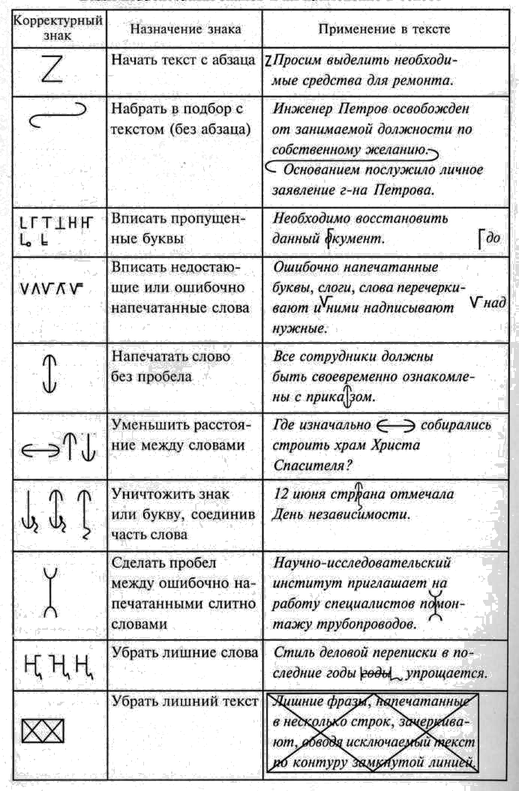
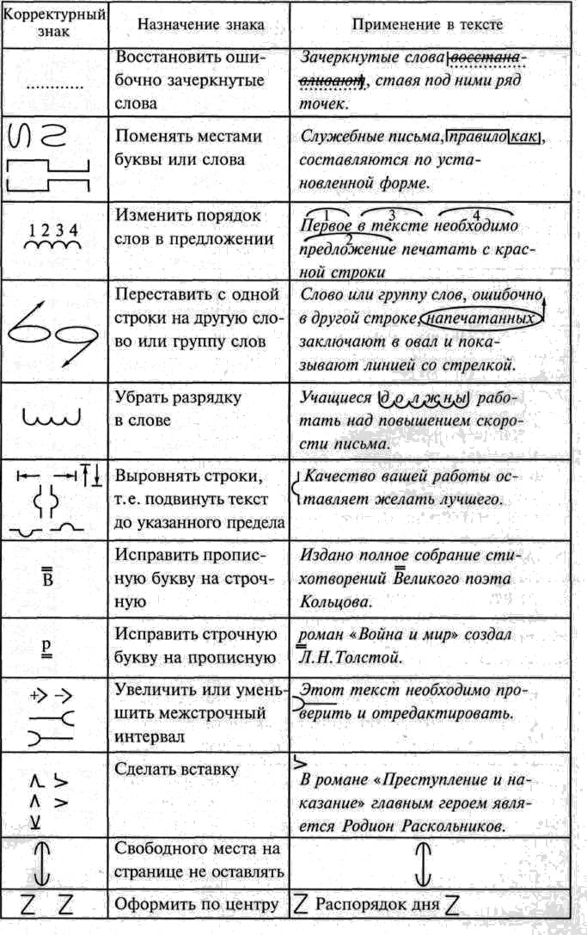
список рекомендуемой литературы

Основная литература

Мартынова О. В. Основы редактирования : учеб. пособие для учащихся нач. проф. учеб. заведений / О. В. Мартынова. – М. : Академия, 2004. – 128 с. (любое другое издание).
Ожегов С. И. Толковый словарь русского языка / С. И. Ожегов, Н. Ю. Шведова. – 4-е изд., доп. – М. : Азбуковник, 1999. – 944 с. (любое другое издание).
Рахманин Л. В. Стилистика деловой речи и редактирование служебных документов : учеб. пособие / Л. В. Рахманин. – 4-е изд., испр. – М. : Высш. шк. : ИНФРА-М, 1997. – 192 с. (любое другое издание).
Розенталь Д. Э. Справочник по правописанию и литературной правке / Д. Э. Розенталь ; под ред. И. Б. Голуб. – 9-е изд. – М. : Айрис-пресс, 2004. – 368 с. (любое другое издание).
Розенталь Д. Э. Справочник по русскому языку : правописание, произношение, литературное редактирование / Д. Э. Розенталь, Е. В. Джанджакова, Н. П. Кабанова. – 2-е изд., испр. – М. : Айрис-пресс, 2005. – 768 с. (любое другое издание).

Дополнительная литература

Голуб И. Б. Стилистика русского языка / И. Б. Голуб. – М. : Айрис-пресс, 2004. – 448 с. (любое другое издание).
Горбачевич К. С. Словарь трудностей современного русского языка / К. С. Горбачевич. - СПб. : Норинт, 2003. – 820 с.
Орфоэпический словарь русского языка : Произношение, ударение, грамматические формы / С. Н. Борунова, В. Л. Воронцова, Н. А. Еськова / под ред. Р. И. Аванесова. - 6-е изд., стер. - М. : Русский язык, 1997. – 862 с. (любое другое издание).
Розенталь Д. Э. Словарь трудностей русского языка / Д. Э. Розенталь, М. А. Теленкова. – М. : Айрис-пресс, 2004. – 832 с. (любое другое издание).
Розенталь Д. Э. Современный русский язык / Д. Э. Розенталь, И. Б. Голуб, М. А. Теленкова. – М. : Айрис-пресс, 2004. – 448 с. (любое другое издание).

Учебное издание

основы редактирования текстов
и реферирования информации

Методические указания и контрольные задания

Для студентов специальности 080110
«Экономика и бухгалтерский учет
(в промышленности)»
заочной формы обучения

Составитель Моисеева Ольга Владимировна

Редактор Н.Р. Подобедова
Компьютерная верстка
Подписано в печать. Формат 60 × 84 1/16. Бумага для офисной техники.
Гарнитура Таймс. Ксерография. Усл. печ. л. 1,63. Уч.-изд. л. 0,88. Тираж 50 экз.
Воронежский государственный промышленно-гуманитарный колледж (ВГПГК)
Издательский центр ВГПГК
Адрес колледжа и издательского центра:
394000 г. Воронеж, пр. Революции, 20

